T.C

istanbul üniversitesi-CERRAHPAŞA

LİSANSÜSTÜ EĞİTİM ENSTİTÜSÜ

GENEL BİÇİM VE YAZIM KURALLARI

İSTANBUL, 2018

Ek 8: Dış Kapak Yüksek Lisans / Doktora
T.C.
İSTANBUL ÜNİVERSİTESİ-CERRAHPAŞA
(14 punto TNR Koyu) LİSANSÜSTÜ EĞİTİM ENSTİTÜSÜ

(14 punto TNR Koyu) YÜKSEK LİSANS - DOKTORA

(14 punto TNR Koyu) TEZ ADI

(14 punto TNR Koyu) ÖĞRENCİNİN ADI SOYADI

(14 punto TNR Koyu) TEZ DANIŞMANI

(14 punto TNR Koyu) II. DANIŞMAN (Varsa)

(14 punto TNR Koyu) ANABİLİM DALI
(14 punto TNR Koyu) PROGRAMI (VARSA)

(12 punto TNR Koyu) İSTANBUL-YIL

İÇİNDEKİLER
1. GENEL BİÇİM ŞARTLARI 3
1.1. Kağıt Boyutları ve Ağırlığı 3
1.2. Kullanılack Yazılımlar, Sayfa Düzeni, Sayfa Numarası ve Yazı Biçimi Ayarları 3
1.2.1. Kullanılacak Yazılımlar 3
1.2.2. Yazı Biçimi Ayarları 3
1.2.3. Sayfa Düzeni Ayarları 4
1.2.4. Satır Aralıkları ve Yazı Düzeni Ayarları 4
1.2.5. Tez Sayfa Düzenlenişi 6
2. BAŞLIKLAR ve PARAGRAFLAR 8
3. DIŞ VE İÇ KAPAK SAYFASI 9
4. JÜRİ ÜYELERİNİN ONAY SAYFASI 9
5. PROJE DESTEĞİ (VARSA) 9
6 BAŞLIKLARIN YERİ VE BOYUTLARI 9
7. TABLOLAR, ŞEKİLLER VE GRAFİKLER LİSTESİ 11
8. BÖLÜM NUMARALARI VE BAŞLIK YAZMA BİÇİMİ 13
9. KAYNAK GÖSTERİMİ 15
9.1. Dipnotlu açıklama Gösterimi (anlamı belirginleştirilecek) 15
9.2. APA 5 Sistemine Göre Metin İçinde Alıntı Yapma ve Kaynak gösterimi. 15
10. KAYNAKLAR 17
11. EKLER 19
12. ÖZGEÇMİŞ 19
EKLER 20

Hazırlanacak olan Tezlere ilişkin Genel Biçin ve Yazım Kuralları hazırlanırken Amerikan Psikologlar Dernegi (American Psychological Association -APA)’nın Yayım El Kitabının besinci basımı dikkate alınmıştır.

1. Genel Biçim Şartları

1.1. Kağıt Boyutları ve Ağırlığı
Tez yazımları için birinci hamur, en az 75–80 g/m², beyaz kağıt kullanılmalıdır.
Kullanılacak kağıdın boyutları, tez ciltlenip kesildikten sonra 20x28 cm olmalı bunun için de 21x29.7 boyutlarındaki A4 standart kağıt kullanılmalıdır.

1.2. Kullanılacak Yazılımlar, Sayfa Düzeni, Sayfa Numarası ve Yazı Biçimi Ayarları

1.2.1. Kullanılacak Yazılımlar
Çalışma metni, elektronik ortamda MS Windows tabanlı MS Word yazım programında hazırlanmalıdır.
Tablo Grafik ve şekiller için MS Excell veya danışmanın önereceği diğer bir program kullanılabilir.

1.2.2. Yazı Biçimi Ayarları
Tez normal satır aralığında (1,5 satır), Times New Roman (TNR) yazı tipi ve 12 punto, iki yana yaslı olarak yazılmalıdır. Ayrı punto ve koyu yazım biçimleri yeri geldiğinde (Dış Kapak, İç Kapak, Dipnotlar, Bölüm Başlıkları gibi) Kılavuz içinde açıklanacaktır.
Yazı rengi siyah olacaktır.
Yazımda noktalama işaretlerinden sonra bir karakter boşluk bırakılır. Kısaltmalarda kullanılan noktalar (v.b.,v.s.,i.e.,e.g.) bu kurala dahil değildir.
Metin içerisinde kalın, BÜYÜK HARF, büyük puntolar, ya da altı çizili yazı tipleri kullanılmamalı gerçekten vurgulanması gereken bir sözcük olduğunda ise yazı tipi italik yapılabilir.
Kural olarak, metinde maddeler halinde verilecek anlatımlarda, madde işareti yerine, harf ya da numaralı maddeleme tercih edilmelidir.
Metin içerisinde yer alan İngilizce kısımlarda kısaltmalar kullanılmamalıdır. Örn: Weren’t-don’t-isn’t; yerine were not – do not- is not kullanılır. (alıntı metinlerde bu kural aranmaz)
Literatür taramasında daha önceki araştırmalardan söz edilirken her zaman geçmiş zaman kullanılmalıdır.
Metin içerisinde yer alan rakamların küsuratları nokta ile (.) yazılmalı (105.5). Binler hanesi ise bir boşlukla ayrılmalıdır.(1 000 000)
Tez yazımında Türkçe’nin düzgün ve doğru kullanılması önemlidir. Bu konuda Türk Dil Kurumu’nun Yazım Kılavuzu esas alınmalıdır.

1.2.3. Sayfa Düzeni Ayarları
Sayfa yapısı üst, alt ve sağdan 2.5 cm ve sol taraftan 4 cm boşluk bırakılacak şekilde ayarlanmalıdır. Üst bilgi ve altbilgi (1.25 cm) olarak ayarlanmalıdır. (BKZ EK 1)

1.2.4. Satır Aralıkları ve Yazı Düzeni Ayarları
Metin hizalaması sayfanın iki yanına yaslanmış ve Sol (0 cm) sağ (0 cm) olarak yazılmalıdır.
Satır başı, Özel (ilk satır) Değer (1,25 cm) içerden başlamalıdır. (paragrafa başlarken bir “tab” boşluk bırakılmalıdır.
Paragraf aralarında 12 nk boşluk bırakılmalıdır. Bunu için paragraf aralığı Önce (0 nk) Sonra (12 nk) olarak ayarlanmalıdır. (BKZ EK 2)
Satır aralıkları 1,5 satır olarak ayarlanmalıdır.
Bir paragrafın ilk cümlesi sayfa sonunda ya da son cümlesi sayfa başına konmaz.
Dipnotlarda ise Şekillerin ve çizelgelerin açıklamalarında satır aralığı (tek) ve 9 punto yazımı kullanılmalıdır.

1.2.5. Tez Sayfa Düzenlenişi
Tez çalışması toplam 3 kısımdan oluşur : Ön Kısım, Metin Kısmı ve Son Kısım. Bu kısımlarda yer alan bölüm başlık ve altbaşlıklarıyla sayfa numaralandırması aşağıda gösterildiği gibidir.
Ana kısımlar  (tez ziçerisinde bu başlıklar yer almaz) | Tez içerisinde yer alacak başlıklar | Sayfa Numaraları
ÖN KISIM | Dış Kapak  İç Kapak  Jüri Üyelerinin Onay Sayfası  Proje Desteği (Varsa)  ÖNSÖZ  ÖZET  ABSTRACT  İÇİNDEKİLER  TABLOLAR LİSTESİ  ŞEKİLLER LİSTESİ  GRAFİKLER LİSTESİ | Gösterilmez  Gösterilmez  Gösterilmez  Gösterilmez  iv ile gösterilir ve devam eder (proje desteği yoksa iii ile başlar)  iv  v  vi  vii  viii  ix  x
METİN KISMI | BÖLÜM I: GİRİŞ  - Problem Durumu  - Hipotezler / Problemler ve alt problemler  - Önem  - Sayıltılar (Varsayımlar)  - Sınırlılıklar  - Tanımlar  BÖLÜM II: KAVRAMSAL ÇERÇEVE/ALAN YAZIN VE İLGİLİ ARAŞTIRMALAR  BÖLÜM III: YÖNTEM  3.1. Araştırmanın Modeli  3.2. Evren ve Örneklem / Çalışma Grubu  3.3. Veri Toplama Araçları  3.4. Verilerin Çözümlenmesi  BÖLÜM IV: BULGULAR  BÖLÜM V: TARTIŞMA, SONUÇ VE ÖNERİLER | 1 ile gösterilmeye başlanır ve 1,2,3,4… şeklinde devam eder.
SON KISIM | KAYNAKLAR  EKLER  ÖZGEÇMİŞ | Bölüm IV’ün kaldığı yerden devam eder.

Sayfa numaraları Ön Kısımdaki ÖNSÖZ sayfasından küçük Romen rakamlarıyla (iii, iv…) başlar. Tezin Proje Desteği varsa sayfa numarası (iv) yoksa (iii) ile başlar ve Semboller sayfasını sonuna kadar küçük Romen rakamları tipinde devam eder. Dış Kapak, İç Kapak, Jüri Üyelerinin Onay Sayfası ve Proje Desteği sayfalarında sayfa numaraları gösterilmez.
Metin Kısmında ise BÖLÜM I: GİRİŞ bölümünden 1 ile başlar ve (1, 2, 3.,) şeklinde kesintisiz olarak Son Kısımdaki ÖZGEÇMİŞ sayfasının sonuna kadar devam eder. ,
Tüm sayfa numaraları sayfanın altına sağa dayalı olarak yazdırılır.

BAŞLIKLAR ve PARAGRAFLAR
Başlıklar altındaki metin arasında bir satır boşluk bırakılır.
Paragraflar arası bir satır boşluk bırakılır. (12 nk)
Tez içerisinde yapılacak olan değişikliklerde grafiklerin ve sayfa yapılarının değişmesi sorun yaratacağından bu durumu engellemek için her bölüm sonunda mutlaka “bölüm sonu” eklenmelidir. Bunun için MS Office Word programında “Sayfa Düzeni” sekmesi altındaki “kesmeler” menüsü kullanılır. (BKZ Ek 3)
Tez içerisinde bölüm sonu eklenecek bölümler aşağıdaki gibidir.
KAPAK
İÇ KAPAK
JÜRİ ÜYELERİNİN ONAY SAYFASI
PROJE DESTEĞİ (VARSA)
ÖNSÖZ
“Bölüm Sonu” eklenecek

ÖZET
“Bölüm Sonu” eklenecek

ABSTRACT
“Bölüm Sonu” eklenecek

İÇİNDEKİLER
“Bölüm Sonu” eklenecek
TABLOLAR LİSTESİ
“Bölüm Sonu” eklenecek
ŞEKİLLER LİSTESİ
“Bölüm Sonu” eklenecek
GRAFİKLER LİSTESİ
“Bölüm Sonu” eklenecek

DIŞ VE İÇ KAPAK SAYFASI
Tezin yazılı ilk sayfası Dış kapak sayfasıdır. Bu sayfada sırasıyla üniversitenin adı, enstitünün adı, tezin türü (yüksek lisans, doktora), tezin başlığı,tezi hazırlayanın adı soyadı, Anabilim dalı, bilim dalı, Danışmanın unvanı adı soyadı, varsa II.Danışmanın unvanı adı soyadı, tarih ve yıl ile tezin sunulduğu kurumun bulunduğu şehir yer alır. Daha sonra gelen ikinci sayfa iç kapak sayfasıdır (bkz ek 10). Dış kapakta yer alan bilgilere ek olarak Üniversitenin ve Enstitünün logoları bu sayfada yer alır.
Yüksek Lisans Tezlerinde dış ve iç kapağın rengi beyaz (bkz ek 8). Doktora Tezlerinde Dış kapağın rengi Lacivert, İç Kapağın rengi beyaz olmalıdır (bkz ek 9). İç kapak sayfasında Üniversite Logosu Sayfanın üst sol köşesinde, Enstitü Logosu sayfanın sağ üst köşesinde yer alır. Sayfa yapısı, yazı karakterli ve büyüklükleri için (BKZ EK 8)

4. JÜRİ ÜYELERİNİN ONAY SAYFASI
Tezlerde , jüri ve enstitü müdürlüğünce, tezin aranan nitelikleri taşıdığını ve başarı ile savunulduğunu belgeleyen bir sayfa bulunur. Bu sayfada önce jüri başkanının, sonra diğer üyelerin adları ve unvanları akademik kıdem dikkate alınarak yazılır.

5. PROJE DESTEĞİ (VARSA)
Tez çalışmasının desteklendiği proje yürütücüsünün adı ve numarası sayfanın en alt kısmında belirtilir. Örnek :
Bu çalışma İstanbul Üniversitesi Bilimsel Araştırma Projeleri Yürütücü Sekreterliğinin XXXXXXXXX numaralı projesi ile desteklenmiştir.

6 BAŞLIKLARIN YERİ VE BOYUTLARI
Tezin ön kısmını oluşturan ÖNSÖZ, ÖZET, ABSTRACT ve İÇİNDEKİLER kısımlarının başlıkları sayfanın üstüne ortalanmış olarak üstten bir satır boşluk bırakılarak büyük harflerle 12 Punto, kalın ve siyah renkli olarak yazılır. Bu bölümlerin yazım kuralları aşağıdaki gibidir.

- Önsöz
Tezi destekleyen kurumlara ve yardımcı olan kişilere teşekkür edilir. Önsöz sayfasının toplam uzunluğu bir sayfayı geçmemelidir.
- Özet
Tezin hangi amaçla, nasıl yapıldığı, önemli ve özgün bulgular belirtilerek açıklanmalıdır. Tez adı yazım alanına ortalanarak başlık olarak verilir. 200 kelimeyi geçmeyecek şekilde veya bir sayfayı aşmamasına dikkat edilmelidir. Başlık, büyük harflerle 12 punto ve tek aralıkla yazılmalıdır.
- Abstract
Özetin karşılığıdır ve yabancı dilde yazılır. Tezin İngilizce adı başlık olarak verilir. 200 kelimeyi geçmeyecek şekilde veya bir sayfayı aşmamasına dikkat edilmelidir. Başlık, büyük harflerle 12 punto ve tek aralıkla yazılmalıdır.
d) İÇİNDEKİLER
Tezde yer alan bölüm ve alt bölüm başlıklarının ve sayfa numaralarının gösterildiği bölümdür.
İçindekiler sayfasında, çalışmanın ön bölümünde (dış kapak, iç kapak, jüri üyelerine imza sayfası…), ana bölümünde (giriş, yöntem…..) ve arka bölümünde (kaynakça, ekler,özgeçmiş) yer alır.
Başlıklar yazılırken kısaltma yapılmaz. Çalışmanın tüm bölümleri çalışma içinde gözüktükleri sırada bu sayfada gösterilirler. “İÇİNDEKİLER” sayfasında bölüm ve bölüm alt başlıkları derecelerine göre basamaklandırılarak gösterilir.
- Ana bölüm başlıkları 12 punto büyük koyu harflerle
- Alt düzey bölüm başlıkları ise kelimenin baş harfi büyük olacak şekilde küçük koyu olmayan harflerle yazılır.
- Ana bölüm başlıkları sayfanın en soluna, alt derece bölüm başlıkları ise basamaklandırılmış şekilde başlık derecesi arttıkça bir “Tab”, iki Tab” gibi daha içeriye konur.
- Bütün sayfa numaraları sayfanın en sağında sayfanın altında yer alır.
MS Office Word içerisinde bulunan ve otomatik olarak İçindekiler sayfasını oluşturan bir araç vardır. Bu aracı kullanarak daha sonra gerekli olan yapısal formatları düzenleyebilirsiniz. (BKZ EK 5)

7. TABLOLAR, ŞEKİLLER VE GRAFİKLER LİSTESİ
Üstten bir satır boşluk bırakarak (12 punto) TABLOLAR LİSTESİ başlığı 12 punto TNR koyu, büyük harflerle, ortalanmış şekilde konur ve başlıktan sonra da bir satır boşluk bırakılır.
Tablolar, şekiller ve Grafikler metinde ilk söz edildikleri yere mümkün olduğunca yakın yerleştirilmelidir. Bir yada birkaç tablo/şekil aynı sayfada yer alabilir.
Tablo/şekil/Grafik açıklaması tablo numarası ve tablo adından oluşur. Tablo/Şekil/Grafik numarasındaki ilk rakam bölüm numarası, ikinci rakam ise tablo, şekil veya grafikin o bölüm içindeki sıra numarasıdır. Tablo adı ve bölüm adı birbirinden tire “-“ ile ayrılır ve iki nokta üstüstüe (:) koyulur ardından Tablo/Şekil/Grafik adı tablo/Şekil/Grafik’in ne olduğu hakkında kısa bilgi verir. Her tablonun adı tablonun üstüne, her şeklin ve grafiğin adı şeklin ya da grafiğin altına yazılır.
Tablo/Şekil/Grafik numaralarında ve Tablo/Şekil/Grafik adlarında Times New Roman 11 punto yazı karakteri ve 1.0 satır aralığı kullanılır. Tablo açıklamasından önce ve sonra 1 boşluk (üstte “paragraf” sekmesinde 12 punto olarak ayarlandı) bırakılır. Tablolar, şekillerdeki grafikler sayfaya ortalanarak konulur. Benzer şekilde tablo ve şekil açıklamaları da sayfa sınırlarına ortalanarak yazılır. Tablo/Şekil/Grafik altına yazılacak olan her türlü bilgi için 8 punto yazı büyüklüğü kullanılacaktır. Tablolarda düşey çizgilerin tercih edilmemesi ve tablo içindeki yazıların 10 puntodan büyük olmaması tavsiye edilir.
MS WORD OFFICE progrmında bu ayarları yapmak için (BKZ EK 6)
Çalışma içerisinde resim, fotoğraf, çizim ve benzeri malzemeler kullanıldığında bunların adlandırılması ve ve listesi ayrı bir liste olarak Tablolar ve Şekiller Listesi gibi aynı biçimde düzenlenir.

8. Bölüm Numaraları ve Başlık Yazma Biçimi
Tezin Metin bölümünü oluşturan Bölüm Başlıkları 14 punto, TNR, koyu, büyük harflerle ve sayfanın sol kenarına yaslı olarak yazılır.
Her Bölüm bir sonraki sayfadan başlar.
Birinci altbaşlıklar 12punto, TNR, koyu, büyük harflerle bir tab boşluk bırakılarak yazılır. (BKZ Ek 7)
Yeni başlık, biten metinden sonra bir satır boşluk bırakılarak yazılır.
Başlıklar altındaki metin arasında bir satır boşluk bırakılır. (12 punto olarak ayarlı)
Paragraflar arası bir satır boşluk bırakılır. (12 punto olarak ayarlı)
Birinci alt başlık numaraları 12 punto, TNR, koyu ayazı tipi ile yazılır. Bölüm numaraları, aralarında boşluk bırakılmaksızın birbirlerinden nokta ile ayrılır ve nokta ile biter. (örn 1.2.)
Her bölüm sonunda mutlaka “bölüm sonu” eklenmelidir. Bunun için MS Office Word programında “Sayfa Düzeni” sekmesi altındaki “kesmeler” menüsü kullanılır. (BKZ Ek 3)
Bölüm sonu eklenmesi gereken sayfalar aşağıda gösterilmiştir.

BÖLÜM I: GİRİŞ
1.1. Problem Durumu
1.2. Amaç/ Hipotezler / Problemler ve alt problemler
1.3. Önem
1.4. Sayıltılar(Varsayımlar)
1.5. Sınırlılıklar
1.6.Tanımlar
“Bölüm Sonu” eklenecek

BÖLÜM II: KAVRAMSAL ÇERÇEVE/ALANYAZIN VE İLGİLİ ARAŞTIRMALAR
“Bölüm Sonu” eklenecek

BÖLÜM III: YÖNTEM
3.1. Araştırmanın Modeli
3.2. Evren ve Örneklem / Çalışma Grubu
3.3. Veri Toplama Araçları
3.4. Verilerin Çözümlenmesi
“Bölüm Sonu” eklenecek
BÖLÜM IV: BULGULAR
“Bölüm Sonu” eklenecek

BÖLÜM V: TARTIŞMA, SONUÇ VE ÖNERİLER
“Bölüm Sonu” eklenecek

9. KAYNAK GÖSTERİMİ
Tez yazımında metin içerisindeki alıntılarda ve Dipnotlu Alıntı yöntemi kullanılmaz sadece APA 5. sürüm yöntemi kullanılabilir. Dipnot yalnızca metin içerisinde gerekli açıklamalar yapmak için kullanılır.

9.1. Dipnotlu açıklama Gösterimi (anlamı belirginleştirilecek)
Dipnotlu açıklama gösterimi MS Office Word programının otomatik dipnotlama sistemiyle verilir.
Dipnotlar 1’den başlanarak çalışma sonuna kadar sırasıyla numaralandırılır.
Dipnotlardaki metinler 10 punto, TNR yazı tipi ve tek satır ile yazılır. Dipnotların aralarında herhangi bir boşluk bırakılmaz.
Dipnotlar dipnot numarası ile aynı sayfada yer alırlar. Bir sonraki sayfaya kaymaması gerekmektedir.

9.2. APA 5 Sistemine Göre Metin İçinde Alıntı Yapma ve Kaynak gösterimi.
Daha çok Sosyal Bilimler alanında kullanılan bu yöntemde paragraf içinde yapılan alıntıların kaynağını göstermek için paragraf ya da cümle bitiminden sonra yazarın soyadı, birden fazla yazar varsa soyadları, yayın tarihi, alıntı yapılan sayfanın numarası parantez içinde belirtilir. Bu yöntem yapıtlara göre farklılık gösterebilir. Aşağıda örnekler görülebilir.
1. Tek yazarlı yapıt: Metinde alıntı yapıldıktan sonra, parantez içinde, yazarın soyadı, yayın tarihi ve sayfa numarası, virgüllerle ayrılarak yazılır. Tek bir sayfaya gönderme yapıldığında “s.”, birden çok sayfaya gönderme yapılıyorsa “ss.” yazılır.
Örnek: Yapıtta “gerçekçiliği bazıları daha çok yöntem bakımından benimsemiştir, bazıları ise konu bakımından” (Moran, 1994, s. 36) denmesine rağmen... (farklı örnek konulacak)
Yazarın adı cümle içinde geçiyorsa aşağıdaki gibi yazılır:
Örnek: Berna Moran (1994), “gerçekçiliği bazıları daha çok yöntem bakımından benimsemiştir, bazıları ise konu bakımından” (s. 36) diyerek “gerçekçilik” kavramının farklı anlamlarına dikkat çeker.
2. İki ya da daha fazla yazarlı yapıt: İki yazarı olan yapıtlara gönderme yapılırken her iki yazarın soyadı verilir.
Örnek: (Taner ve Bezirci, 1983, s. 86).
3. Yazarın aynı yıl yayımlanan yapıtları: Aynı yazara ait iki ya da daha fazla yapıta gönderme yapılıyorsa yayın yılına alfabetik sırayı izleyen harfler eklenir.
Örnek: (Memet Fuat, 2000a); (Memet Fuat, 2000b). Bunlardan ilki, kaynakçada yer alan İkinci Yeni adlı kitaba, ikincisi ise Orhan Veli kitabına gönderme yapar.
4. Yazarı belli olmayan yapıt: Yapıtın yazarı belirtilmemişse alıntı yaparken yapıtın adının ilk birkaç sözcüğü kullanılır. Bu tür bir yapıta gönderme yapılırken kitabın adı eğik (italik) olarak yazılır ve ardından tarih belirtilir:
Örnek: Diğer bir kaynakta (College Cost Book, 1983) belirtildiği gibi... College Cost Book’ta (1983) belirtildiği gibi...
5. Aynı soyadını taşıyan yazarlar: Eğer aynı soyadına sahip birden fazla yazara gönderme yapılıyorsa yapıtların yayın yılları farklı olsa bile, cümle içinde yazarların adları da belirtilmelidir.
Örnek: Jale Parla (1989); Taha Parla (1993).
6. İki ya da daha fazla yapıt: İki ya da daha fazla yapıta gönderme yapılıyorsa alıntı yapılan yapıtların yazarlarının soyadları, alfabeye göre sıralanır.
Örnek: (Feigenbaum ve McCurduck, 1983; Roszak, 1989, 1991).
7. Kişisel görüşme: Kişisel görüşmeler metinde belirtilmeli ama kaynakçada yer almamalıdır.
Örnek: (Vüs’at O. Bener, kişisel görüşme, Aralık 2001).
8. Alıntılayan ya da aktaran kaynak: Çalışmalarda birincil kaynaklara ulaşmak esastır, ama bazı güçlükler nedeniyle ulaşılamamışsa, göndermede alıntılanan ya da aktarılan kaynak belirtilir.
Örnek: (alıntılayan Gürbilek, 2004, s. 115); (aktaran Johnson, 2007b, ss. 37-38). Alıntılanan ya da aktarılan yapıttaki kaynak bilgilerine yer verilmez.

10. KAYNAKLAR
Sayfanın üstüne ortalanmış olarak üstten bir satır boşluk bırakılarak “KAYNAKLAR” başlığı siyah renkli koyu ve büyük harflerle TNR 12 yazı formatında olacak şekilde konur. (BKZ EK 4)
Not: “KAYNAKLAR” başlığının metin içindeki biçimlendirmesi MS Office Word programında ÖN KISIM’da anlatıldığı gibi yapılır. (Ön Başlık ayarları kullanılır)
Metin içinde yapılan göndermelerin ayrıca çalışma sonunda “Kaynakça” başlığı altında toplanması gerekir. Metin içinde yapılmayan göndermeler “Kaynakça” bölümüne yazılmaz. Kaynakça bölümünde eserin yazarı belliyse önce soyadı yazılır. Kaynaklar alfabetik düzende sıralanır.
Bunu için MS WORD OFFICE programında yer alan BAŞVURULAR sekmesi altındaki “alıntılar ve kaynakça” menüsü kullanılabilir.
Kaynaklar aşağıdaki sıra ile belirtilir.
yazarın soyadı- (ilk adının baş harfi ya da tam adı) adı- yayın tarihi -(altı çizgili ya da eğik, başlığın ilk ilk harfi büyük özel isim yoksa diğerleri küçük harfle yazılır) yapıtın adı- yayın yeri şeklinde yazılır.
1. Tek yazarlı ya da editörlü kitap:
Örnek: Gürbilek, N. (2004). Kör ayna, kayıp şark. İstanbul: Metis. Kalpaklı, M. (Ed.). (1999). Osmanlı divan şiiri üzerine metinler. İstanbul: YKY
2. Birden fazla yazarlı ya da editörlü kitap:
Örnek: Taner, R. ve Bezirci, A. (1997). Seçme romanlar. İstanbul: Evrensel.
3. Genişletilmiş baskılı kitaplar:
Örnek: Alpay, N. (2004). Türkçe sorunları kılavuzu (Gözden geçirilmiş ikinci baskı). İstanbul: Metis.
4. Yazarı olmayan kitaplar:
Örnek: The 1995 NEA almanac of higher education. (1995). Washington DC: National Education Association.
5. Birden fazla ciltten oluşan kitaplar:
Örnek: Moran, B. (1995). Türk romanına eleştirel bir bakış (3 cilt). İstanbul: İletişim.
6. Çeviri kitaplar: Örnek: Bahtin, M. M. (2004). Dostoyevski poetikasının sorunları (C. Soydemir, Çev.) İstanbul: Metis.
7. Derlenmiş bir kitaptaki yazı: Örnek: Karasu, B. (1997). İmge üretiminde roman hâlâ ilk sırada. Ne kitapsız ne kedisiz (ss. 13-22). İstanbul: Metis.
8. Ansiklopediler Örnek: Akün, Ö. F. (1992). Divan edebiyatı. Diyanet vakfı islâm ansiklopedisi (ss. 398-422). İstanbul: Türkiye Diyanet Vakfı.
Dergilerde yer alan makalelerden alıntı yapıldığında diğer kaynak gösterme yöntemlerinden farklı olarak yayının adı, sayı bilgisi ön plana çıkar. Sayfa numarasından önce belirtilen yayın adı ve sayı bilgisi, aralarında virgül koyularak eğik yazıyla yazılır.
Örnek: Turan, G. (2005, Haziran). İkinci Yeni’den sonra olan biten ne? Varlık, 1173, 3-5.
C. DİĞER KAYNAKLAR a. Film Örnek: Demirkubuz, Z. (Yönetmen). (2006). Yazgı [Film]. İstanbul: Mavi.
b. Elektronik kaynaklar Örnek: Dr. Abel Scribe PhD. (2006, 3 Ekim). Dr. Abel Scribe’s guides to research writing and style. Erişim tarihi: 31 Ekim 2006, http://www.docstyles.com/index.htm

11. EKLER
Sayfanın üstüne ortalanmış olarak üstten bir satır boşluk bırakılarak “EKLER” başlığı siyah renkli koyu ve büyük harflerle TNR 12 yazı formatında olacak şekilde konur. MS Word Office Ayarları için (BKZ EK 4)
Not: “EKLER” başlığının metin içindeki biçimlendirmesi MS Office Word programında 3’üncü bölümde (ÖN KISIM’da) anlatıldığı gibi yapılır. (Ön Başlık ayarları kullanılır)

12. ÖZGEÇMİŞ
Sayfanın üstüne ortalanmış olarak üstten bir satır boşluk bırakılarak “ÖZGEÇMİŞ” başlığı siyah renkli koyu ve büyük harflerle TNR 12 yazı formatında olacak şekilde konur. MS Word Office Ayarları için (BKZ EK 4)

EKLER

EK 1: Sayfa Düzeni Ayarları
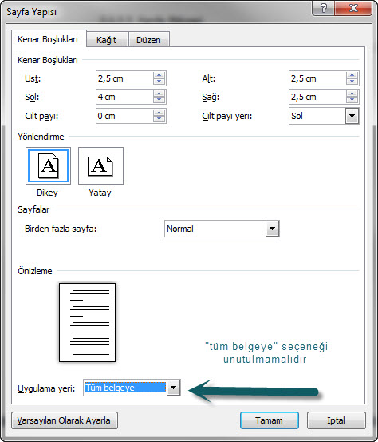

EK 2: Satır Aralıkları ve Yazı Düzeni ayarları

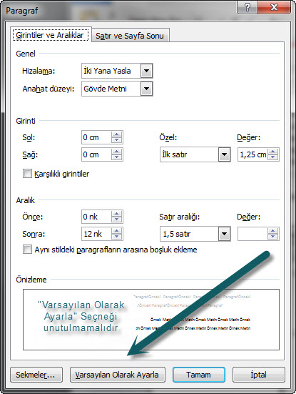

EK 3: Bölüm Sonlarına Kesme eklemek için yapılacak olan ayarlar

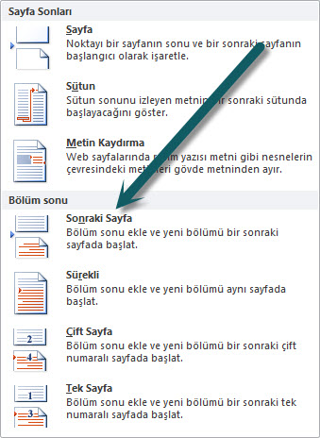

EK 4: Tezin Ön kısmında yer alan Başlıklar için gerekli ayarların yapılması :
Tüm On Kısım Başlıkları “Ön Başlık” olarak tanımlanır. Bunun için öncelikle “Giriş” sekmesi alındaki “Başlık 1” stili üzerinde farenin sağ tuşun basılır ve “değiştir” seçeneği tıklanır.
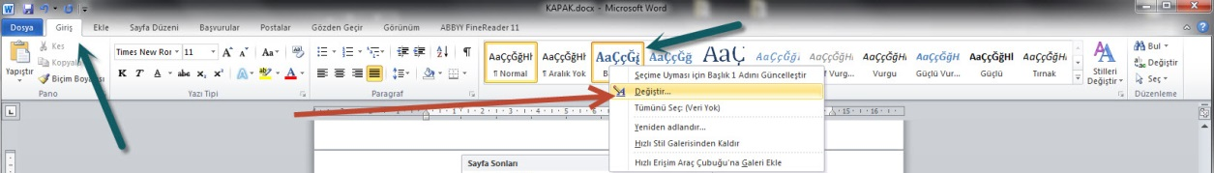

Açılan pencerede “Ad” kısmına “Ön Başlık” yazdıktan sonra “Biçimlendirme” kısmında TNR 12 punto kalın ve siyah seçeneklerini ayarlıyor ve “Biçim” sekmesinin altındaki paragraf sekmesini tıklıyoruz.
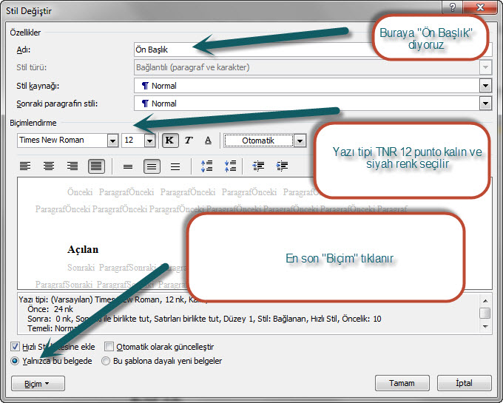
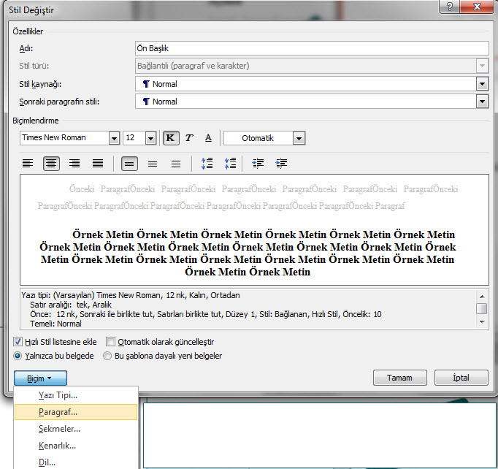
Açılan pencereden aşağıdaki değişiklikler yapılır.
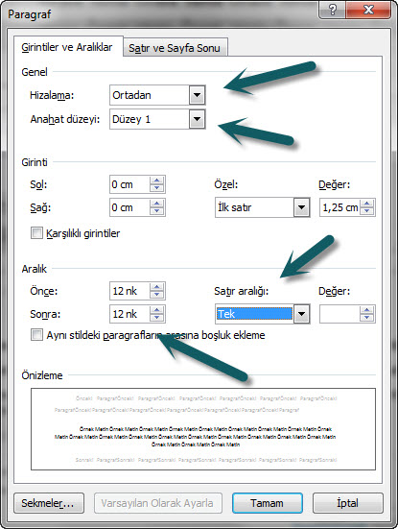

Daha sonra her başlık tek tek seçilerek “Ön Başlık” olarak tanımlanır.

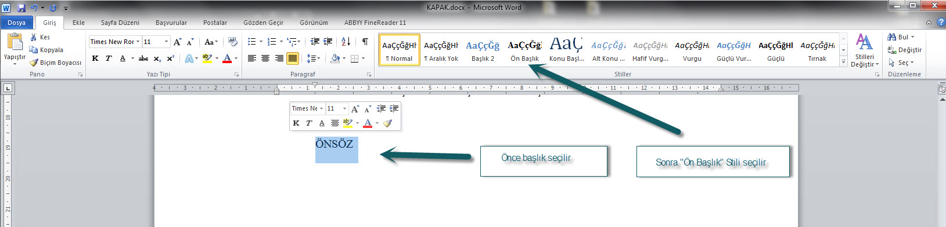

Ek 5: İçindekiler sayfanın ayarlanması

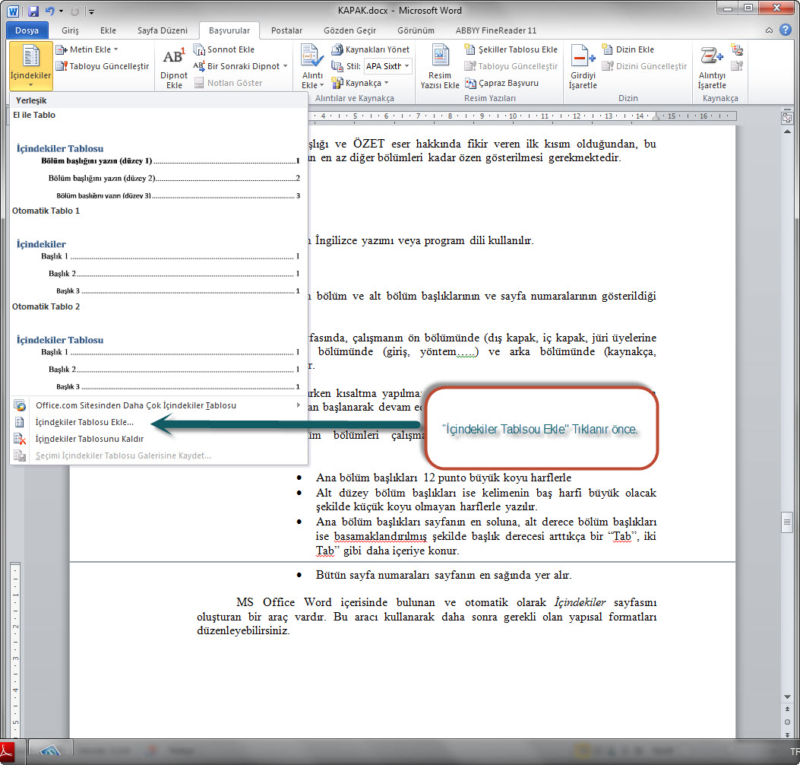

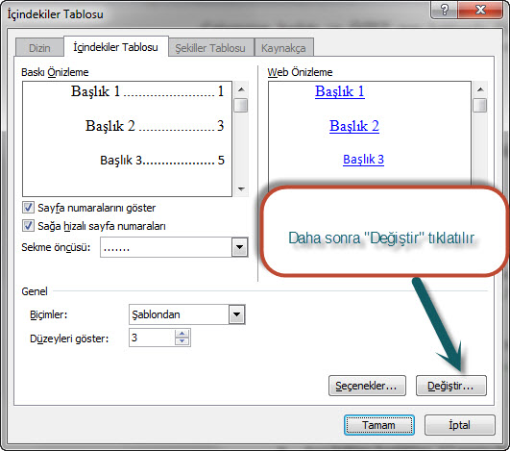
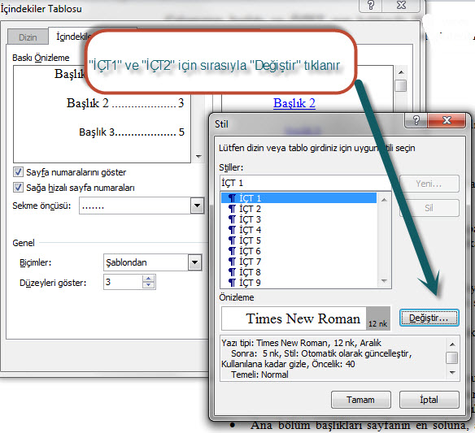

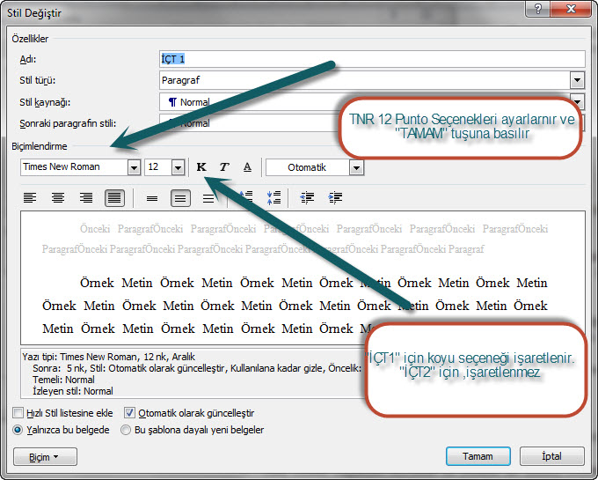

EK 6 : Tablo ve Şekillerin adlandırılması ve listenin oluşturulması

Tablo ya da Şekillere ad vermek için “Başvurular” sekmesinde “Resim Yazısı Ekle” seçilir :
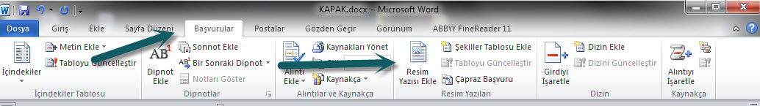

Daha sonra açılan ekrandan “numaralandır” seçeneği tıklanır.
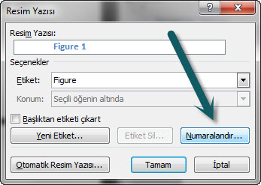
Açılan pencereden “Bölüm Numarası Ekle” kutucuğu işaretlenir. Ve diğer ayarlar görüldüğü gibi bırakılır ve “Tamam” tıklanır.
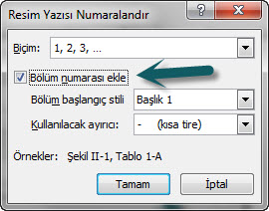
“Resim Yazısı” Penceresi tekrar önümüze geldiğinde “Etiket” seçeneği altında tabloya isim verilecekse “Tablo”, Şekile isim verilecese “Şekil”, grafik’e isim verilecekse “Grafik” seçeneği seçilir.
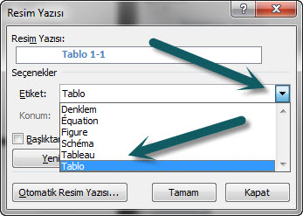
Ve ardından Resim yazısı yazan kısımda iki nokt üstüstüe koularak (:) tablonun ya da şeklin adı yazılır.
Tablo için “Etiket” seçeneğindeki “Seçili öğenin üstünde”, Şekil ve Grafik için “Seçili öğenin altında” seçenekleri seçilir.
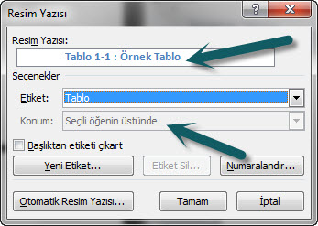
Eğer kullandığınız MS Word Office sürümünde “Etiket” altında Şekil ya da Grafik seçeneği yoksa “Yeni Etiket” seçeneğinden eklenir.
Şekle, Grafiğe ya da Tablo’ya ad verdikten sonra yazı karakterini ve puntosunu ayarlamayı unutmayın. (TNR 11, 1,0 satır aralığı)
Çalışmanızdaki tablolara ve şekillere bu yolla ad verdikten sonra Tablo/Şekil/Grafik Listesi eklemek için “Başvurular” sekmesi altındaki “Şekiller Tablosu Ekle” tıklanır.
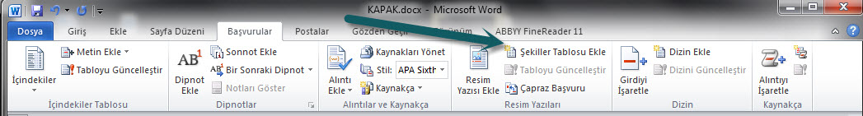
Açılan pencereden öncelikle “Resim Yazısı Etiketi” altında Tablo/Şekil/Grafik seçeneklerinden biri seçilir ve “Değiştir” seçeneği tıklanır.
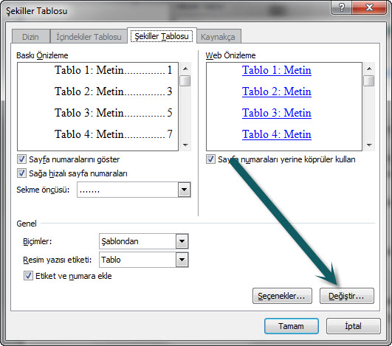
Önümüze gelen pencereden “Değiştir” seçeneği işaretlenir.
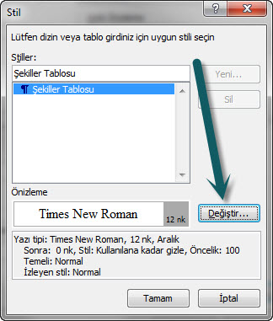
Açılan pencereden yazı biçimi TNR ve 12 punto seçenekleri seçilir ve “Tamam”a tıklanır.
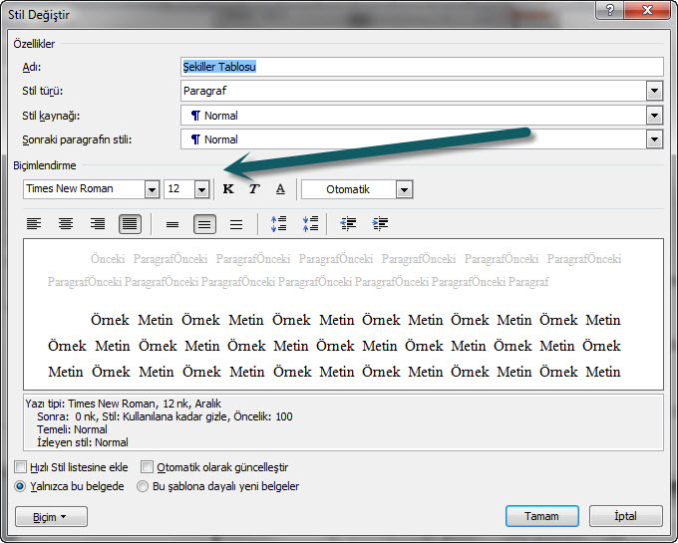
Ek 7 : Tezin Bölüm Numaraları ve Başlık Yazı Biçimlerinin Ayarlanması
Bölüm başlıkları için MS Office Word programında aşağıdaki ayarlar yapılır.
Öncelikle “Giriş” sekmesi altındaki “Stiller” bölümünden “Başlık2” değiştirilir.

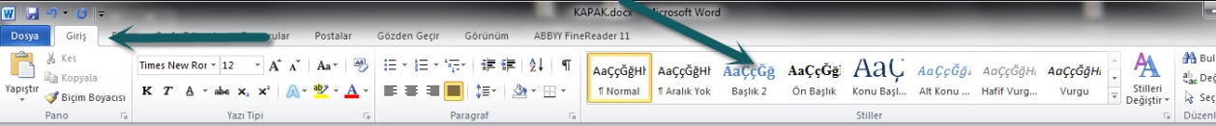
Bunun için “Başlık 2” stili üzerinde sağ tıklanır ve “değiştir” tıklanır.
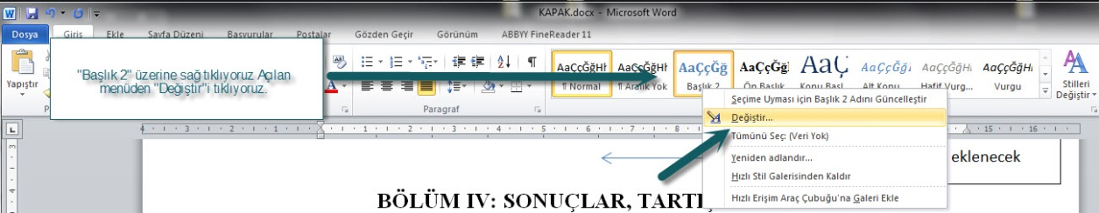

Açılan pencerede aşağıdaki değişikleri yapıyoruz.
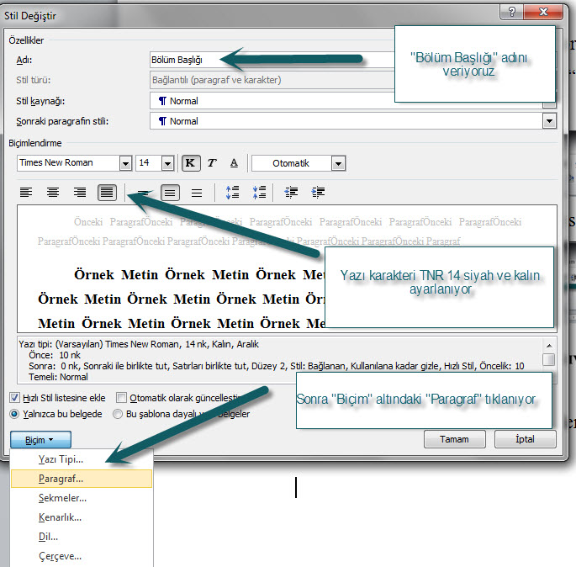

Açılan pencerede aşağıdaki değişiklikler uygulanır.

Daha sonra her Bölüm Başlığı tek tek seçilerek “Bölüm Başlığı” olarak tanımlanır.
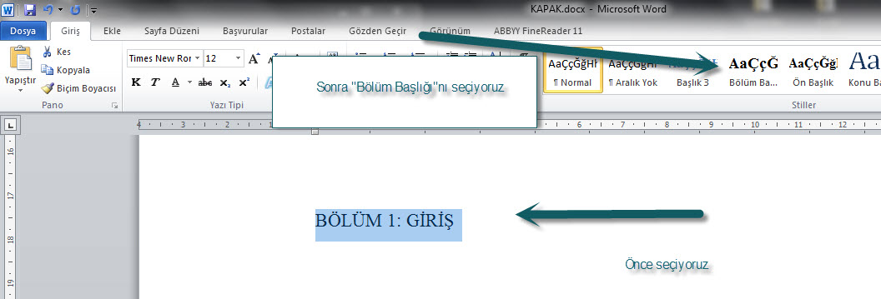

Alt bölüm başlıkları için “Başlık 3” stili aşağıdaki şekilde ayarlanır ve alt bölüm başlıklarına uygulanır.
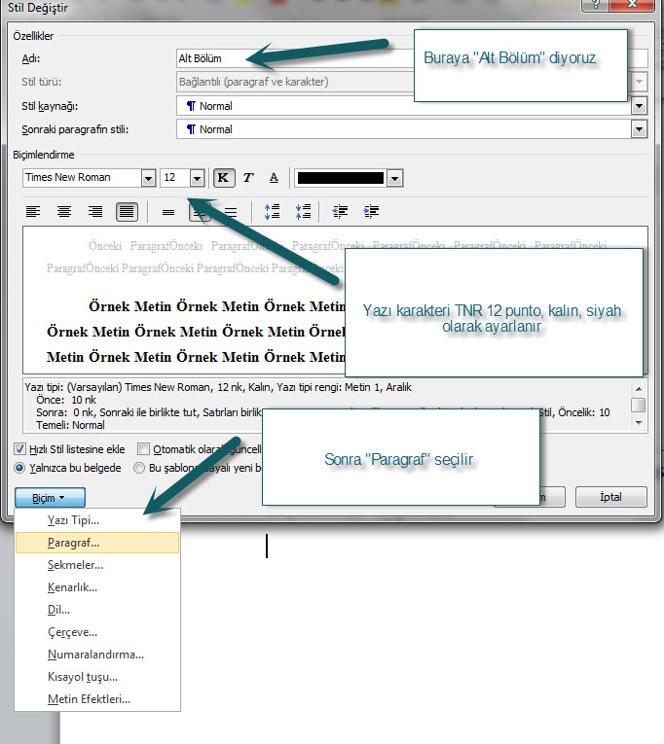

Daha sonra “paragraf” seçeneği aşağıdaki gibi ayarlanır.
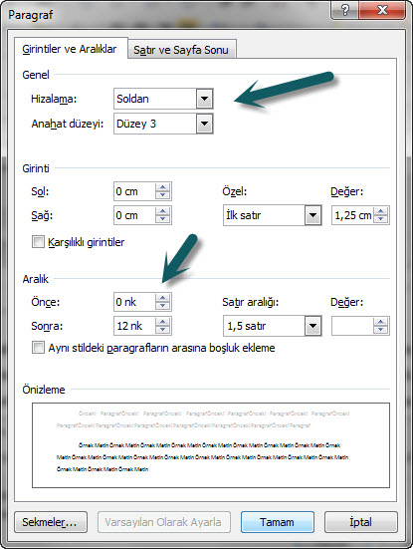

Ek 8 : Dış Kapak Yüksek Lisans
T.C.
İSTANBUL ÜNİVERSİTESİ-CERRAHPAŞA
(14 punto TNR Koyu) LİSANSÜSTÜ EĞİTİM ENSTİTÜSÜ

(14 punto TNR Koyu) YÜKSEK LİSANS - DOKTORA

(14 punto TNR Koyu) TEZ ADI

(14 punto TNR Koyu) ÖĞRENCİNİN ADI SOYADI

(14 punto TNR Koyu) TEZ DANIŞMANI

(14 punto TNR Koyu) II. DANIŞMAN (Varsa)

(14 punto TNR Koyu) ANABİLİM DALI
(14 punto TNR Koyu) PROGRAMI (VARSA)

(12 punto TNR Koyu) İSTANBUL-YIL

